 |  | ANNÉE : | 2025
 |  | FAMILLES DE PIÈCES : | Demande Réseau Parentalité 35
 |  | TYPE DE PIÈCE : | Attestation non-changement
 |  |  | Espace réservé à la Caf

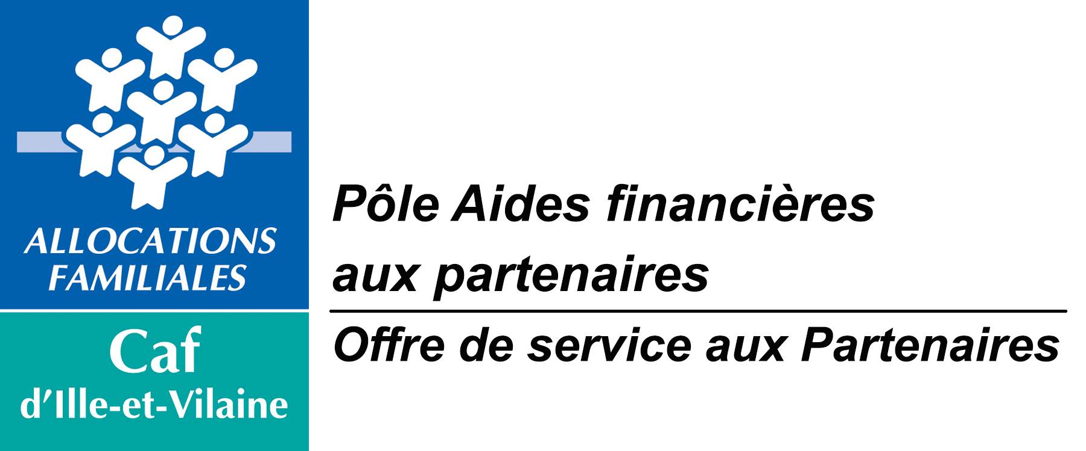

ATTESTATION DE NON-CHANGEMENT GESTIONNAIRE
ENTREPRISE, GROUPEMENT D’ENTREPRISES

Nom du gestionnaire : ______________________________________________________________

Adresse : ___________________________________________________________________________

Statut (rayer la mention inutile) : ENTREPRISE, GROUPEMENT D’ENTREPRISES

J’atteste que les pièces justificatives mentionnées dans le tableau ci-dessous, transmises à la Caf,

(1) n’ont pas fait l’objet d’un changement depuis cette transmission

(2) ont fait l’objet d’un changement (joindre le justificatif correspondant)

Cocher les cases correspondantes pour chaque pièce dans le tableau ci-dessous :

Nature de  l’élément justifié | Justificatifs déjà fournis  pour la signature de la convention | aucun changement  (1) | changement  (2)
Existence légale | Justificatif numéro SIREN/SIRET  (Situation au Répertoire SIRENE)
Vocation | Statuts
 | Pour toute demande, un extrait K bis du registre du commerce délivré et signé par le greffier du tribunal de Commerce, datant de moins de 3 mois, est à joindre |  | x
Destinataire  du paiement | Relevé d’identité bancaire (format IBAN), postal ou caisse d’épargne du bénéficiaire de l'aide, ou du bénéficiaire de la cession de créance (loi Dailly)

A _____________________ le ______________________

Nom et qualité du signataire :

Signature :

